I Concurso de Fotografía del Patrimonio Industrial de El Puerto
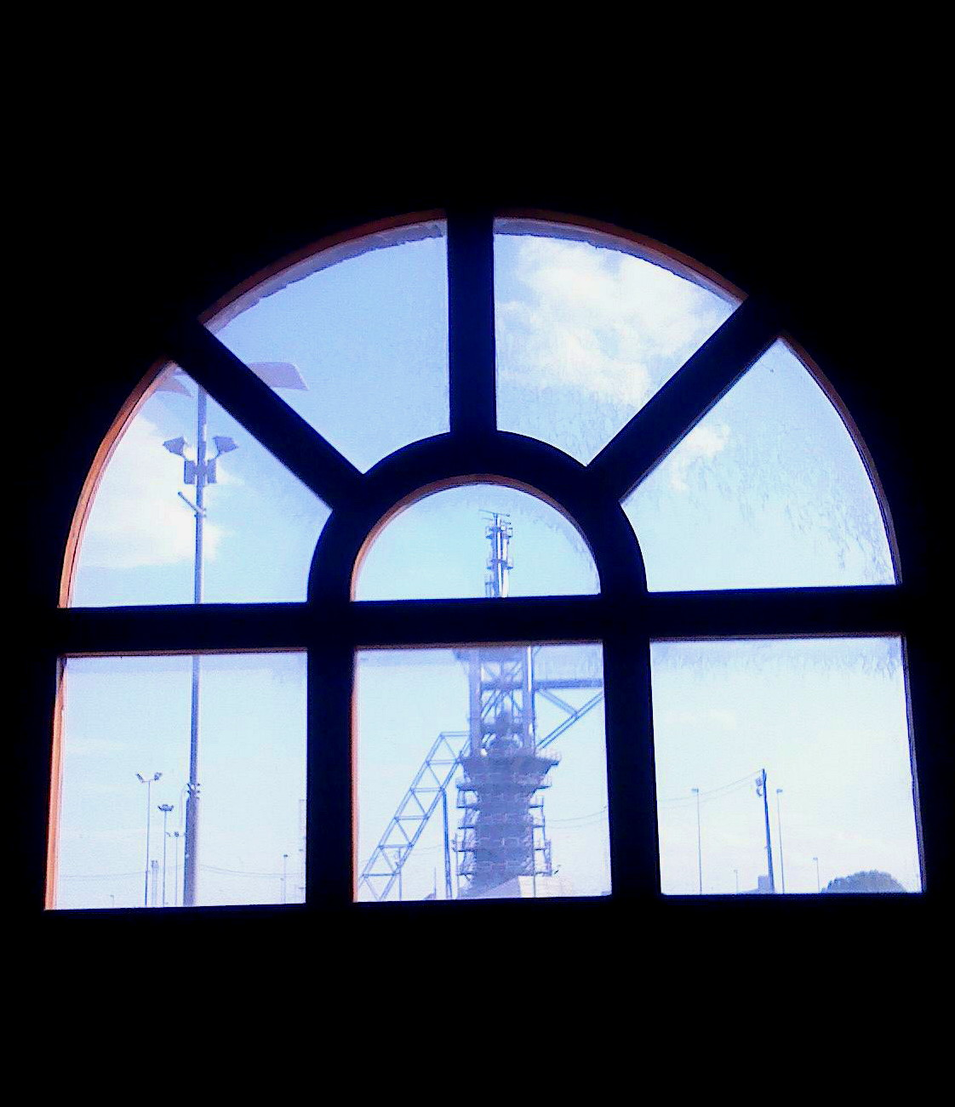

Premios | 1º Diploma y 150 €  2º “ “ 75 €  3º “ “ 50 €  Los 10 primeros recibirán una tarta horneada Horno Alto, dulce típico de Puerto Sagunto
Tipo de Presentación | Digital
Participantes | Aficionados o profesionales de cualquier edad
Temática | Horno Alto
BASES
El Horno Alto, es más que un monumento excepcional, es un superviviente de lo que fue la mayor industria del acero del mediterráneo español, es un homenaje a cuantos trabajaron en La Fábrica y es un legado físico para que las nuevas generaciones conozcan su historia común, la escrita con acero y trabajo. Y para la ciudad de El Puerto, es un orgullo haber crecido entre hierros y humos, creando una cultura industrial y una sociedad sin parangón en nuestro entorno.
Iniciativa Porteña quiere rendir homenaje a este icono porteño y convoca el Primer concurso de fotografía del Patrimonio Industrial de El Puerto, que se regirá según las siguientes bases:
1. Participantes: podrán formar parte del concurso todas aquellas persones que sean capaces de mostrar a través de su objetivo la belleza y singularidad del monumento más emblemático e inconfundible de la ciudad de El Puerto, nuestro icono por excelencia, el Horno Alto.
2. Modalidades: se podrán presentar fotografías tanto en color como en blanco y negro.
3. Temática: las fotografías que se presenten al concurso, deberán hacer alusión exclusiva al Horno Alto, en cualquier aspecto o desde cualquier punto de vista.
4. Obras: cada participante podrá presentar un máximo de 4 fotografías, admitiéndose la manipulación informática o el procesado de imágenes y algún tipo de fotomontaje. Los autores de las fotos se responsabilizarán de ser los propietarios de los derechos de las obras que presenten a concurso, quedando descalificadas las obras plagiadas o los derechos de la cual se compruebe que no pertenecen al participante.
5. Presentación: las fotografías se presentarán on-line, dirigiéndolas a la siguiente dirección de correo electrónico: segregacion@gmail.com La imagen en formato digital será de una resolución óptima para a la reproducción en publicaciones. De entre las obras presentadas se seleccionarán las 40 mejores y se reproducirán a papel fotográfico, a un tamaño de 20 por 30 centímetros (tanto en vertical como horizontal). Las fotografías presentadas irán montadas sobre paspartú negro con medidas de 40 por 50 centímetros, con la obra en el centro.
6. Exposición: la exposición fotográfica de las fotografías seleccionadas tendrá lugar en el vestíbulo (piso superior) del Centro Cívico entre los días 7 y 21 del mes de noviembre, para que todos asistentes puedan disfrutarlas y valorarlas, pudiendo elegir la que mejor consideren para su votación, si así lo desean.
La inauguración se realizará el día 7 a las 19:00 horas en el vestíbulo superior del Centro Cívico, ofreciéndose a los asistentes un vino de honor.
7. Identificación: cada obra presentada, se remitirá perfectamente identificada con los datos personales: nombre, apellidos, dirección, DNI, teléfono de contacto y e-mail, así como el titulo o lema de cada obra presentada. Las obras de la exposición estarán numeradas de manera correlativa para poder realizar la votación.
8. Derechos: los galardonados cederán las imágenes galardonadas a la asociación Iniciativa Porteña y a las entidades colaboradoras para su publicidad y divulgación.
9. Jurado: el jurado del concurso exposición será el propio público asistente al mismo, que con su voto determinará la fotografía ganadora; cada votante anotará en un papel el número de la foto elegida como mejor junto con el número de su DNI. A tal efecto se habilitará una urna en donde depositar las papeletas de los votos (1 por votante) que serán recontados el día del cierre y entrega de premios.
10. Premios: los premios que se otorgaran serán los siguientes:
- Primer Premio a la mejor obra, dotado con diploma y 150 €.
- Segundo Premio a la mejor obra, dotado con diploma y 75 €.
- Tercer Premio a la mejor obra, dotado con diploma y 50 €.
- Además los 10 primeros recibirán una tarta horneada Horno Alto (Pastelería Rahona) dulce típico de Puerto Sagunto.
La entrega de premios se realizará el día de la clausura de la exposición, es decir, el 21 de noviembre.
11. Plazo para entregar las obras: las obras que se presenten a concurso, deberán enviarse al correo electrónico:, entre los días 05 y 31 de octubre, no admitiéndose más obras pasadas las 12:00 horas de esta última fecha.
Para cualquier duda, se pone a disposición el siguiente correo electrónico: segregacion@gmail.com
La participación en este concurso implica el total cumplimiento de las presentes bases. La directiva de Iniciativa Porteña, se reserva el derecho de modificar estas bases en caso de existir motivos razonables para ello, haciéndolo saber por los medios oportunos si así ocurriera.

